Naturfreunde Puchenau
Wandertage in Moscenicka Draga
Kroatien
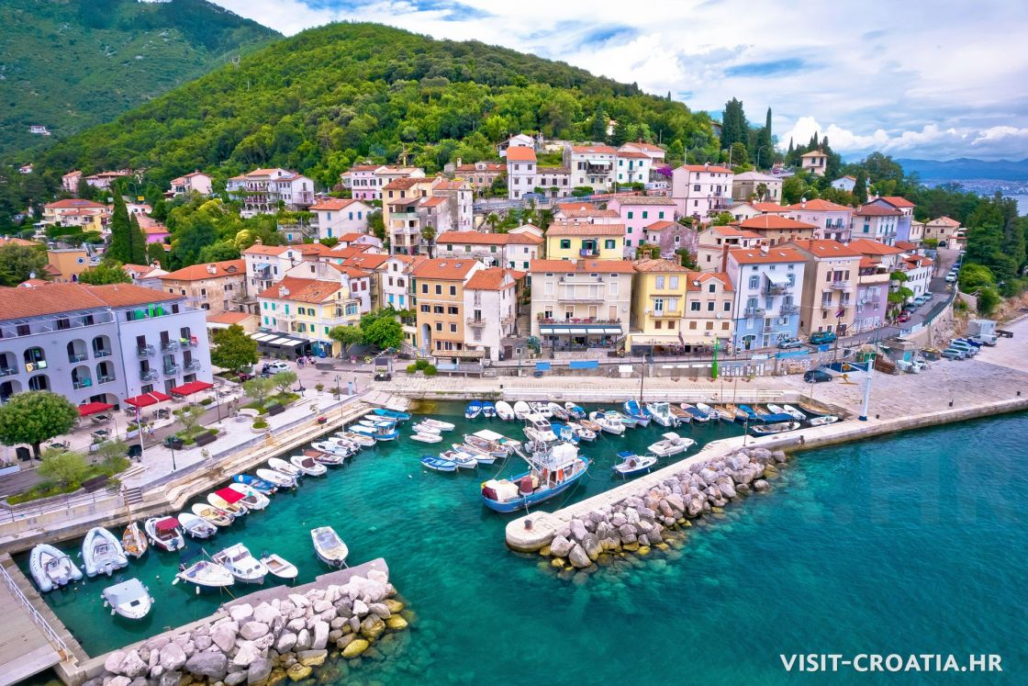
Termin: 17. – 21.5.2025
Ort: Hotel Marina, Moscenicka Draga, Kroatien
Programm:
Verschiedene Wandermöglichkeiten:
- Eingehtour: Moscenicka Draga Runde – ca. 2 Stunden, 5,5km, 220Hm bergauf und bergab
- Trebisca Moscenicka Draga Runde: ca. 3,5 Stunden, 11km, 450Hm
- Mit dem Bus nach Opatia und Küstenwanderung retour -
ca. 4,5 Stunden, 15km, 150Hm

Teilnahmebeitrag: € 50.- (begrenzte Teilnehmerzahl)
Bitte bis 18.4.2025 auf folgendes Konto einzahlen:
AT46 1501 3040 4103 5611 (Naturfreunde Puchenau)

Preis für Halbpension (4 Nächte) im DZ pro Person: € 270,-(incl.Kurtaxe)
Preis für HP (4 Nächte) im EZ € 297,- (incl. Kurtaxe)
Die HP ist vor Ort an der Rezeption direkt zu bezahlen. Kartenzahlung möglich!
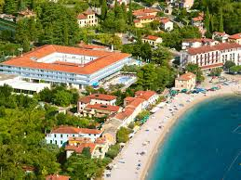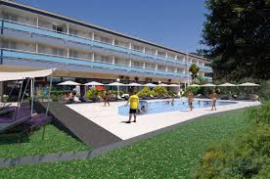

INKLUSIVLEISTUNGEN
• Unterkunft im Zimmer nach Ihrer Wahl
• reichhaltiges Frühstücksbuffet und Buffetabendessen
• Getränke während des Frühstücks von der Getränkestation (Kafee, Tee, Säfte)
• Getränke während des Abendessens von der Getränkestation (Weißwein und Rotwein, Bier, Wasser und Säfte)
• Außenpool mit Sonnendeck, Splash-Spielplatz mit Attraktionen
• Innenpool mit Meerwasser und Liegestühle (je nach Verfügbarkeit)
• Spa Relax Zone - Finnische Sauna, Infrarotsauna, Whirlpool für 4 Personen (ab 16 Jahre, abhängig von der Verfügbarkeit nach Vereinbarung)
• Fitness
• Liegestühle am Hotel Pool u. Bereich zum Sonnenbaden
• Nordic Walking Stöcke (je nach Verfügbarkeit)

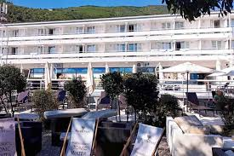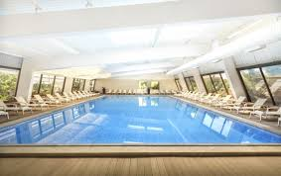

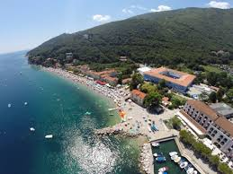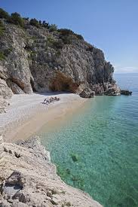
Leitung und Anmeldung: Peter Schürz peter.schuerz@a1.net 0676/7097680

